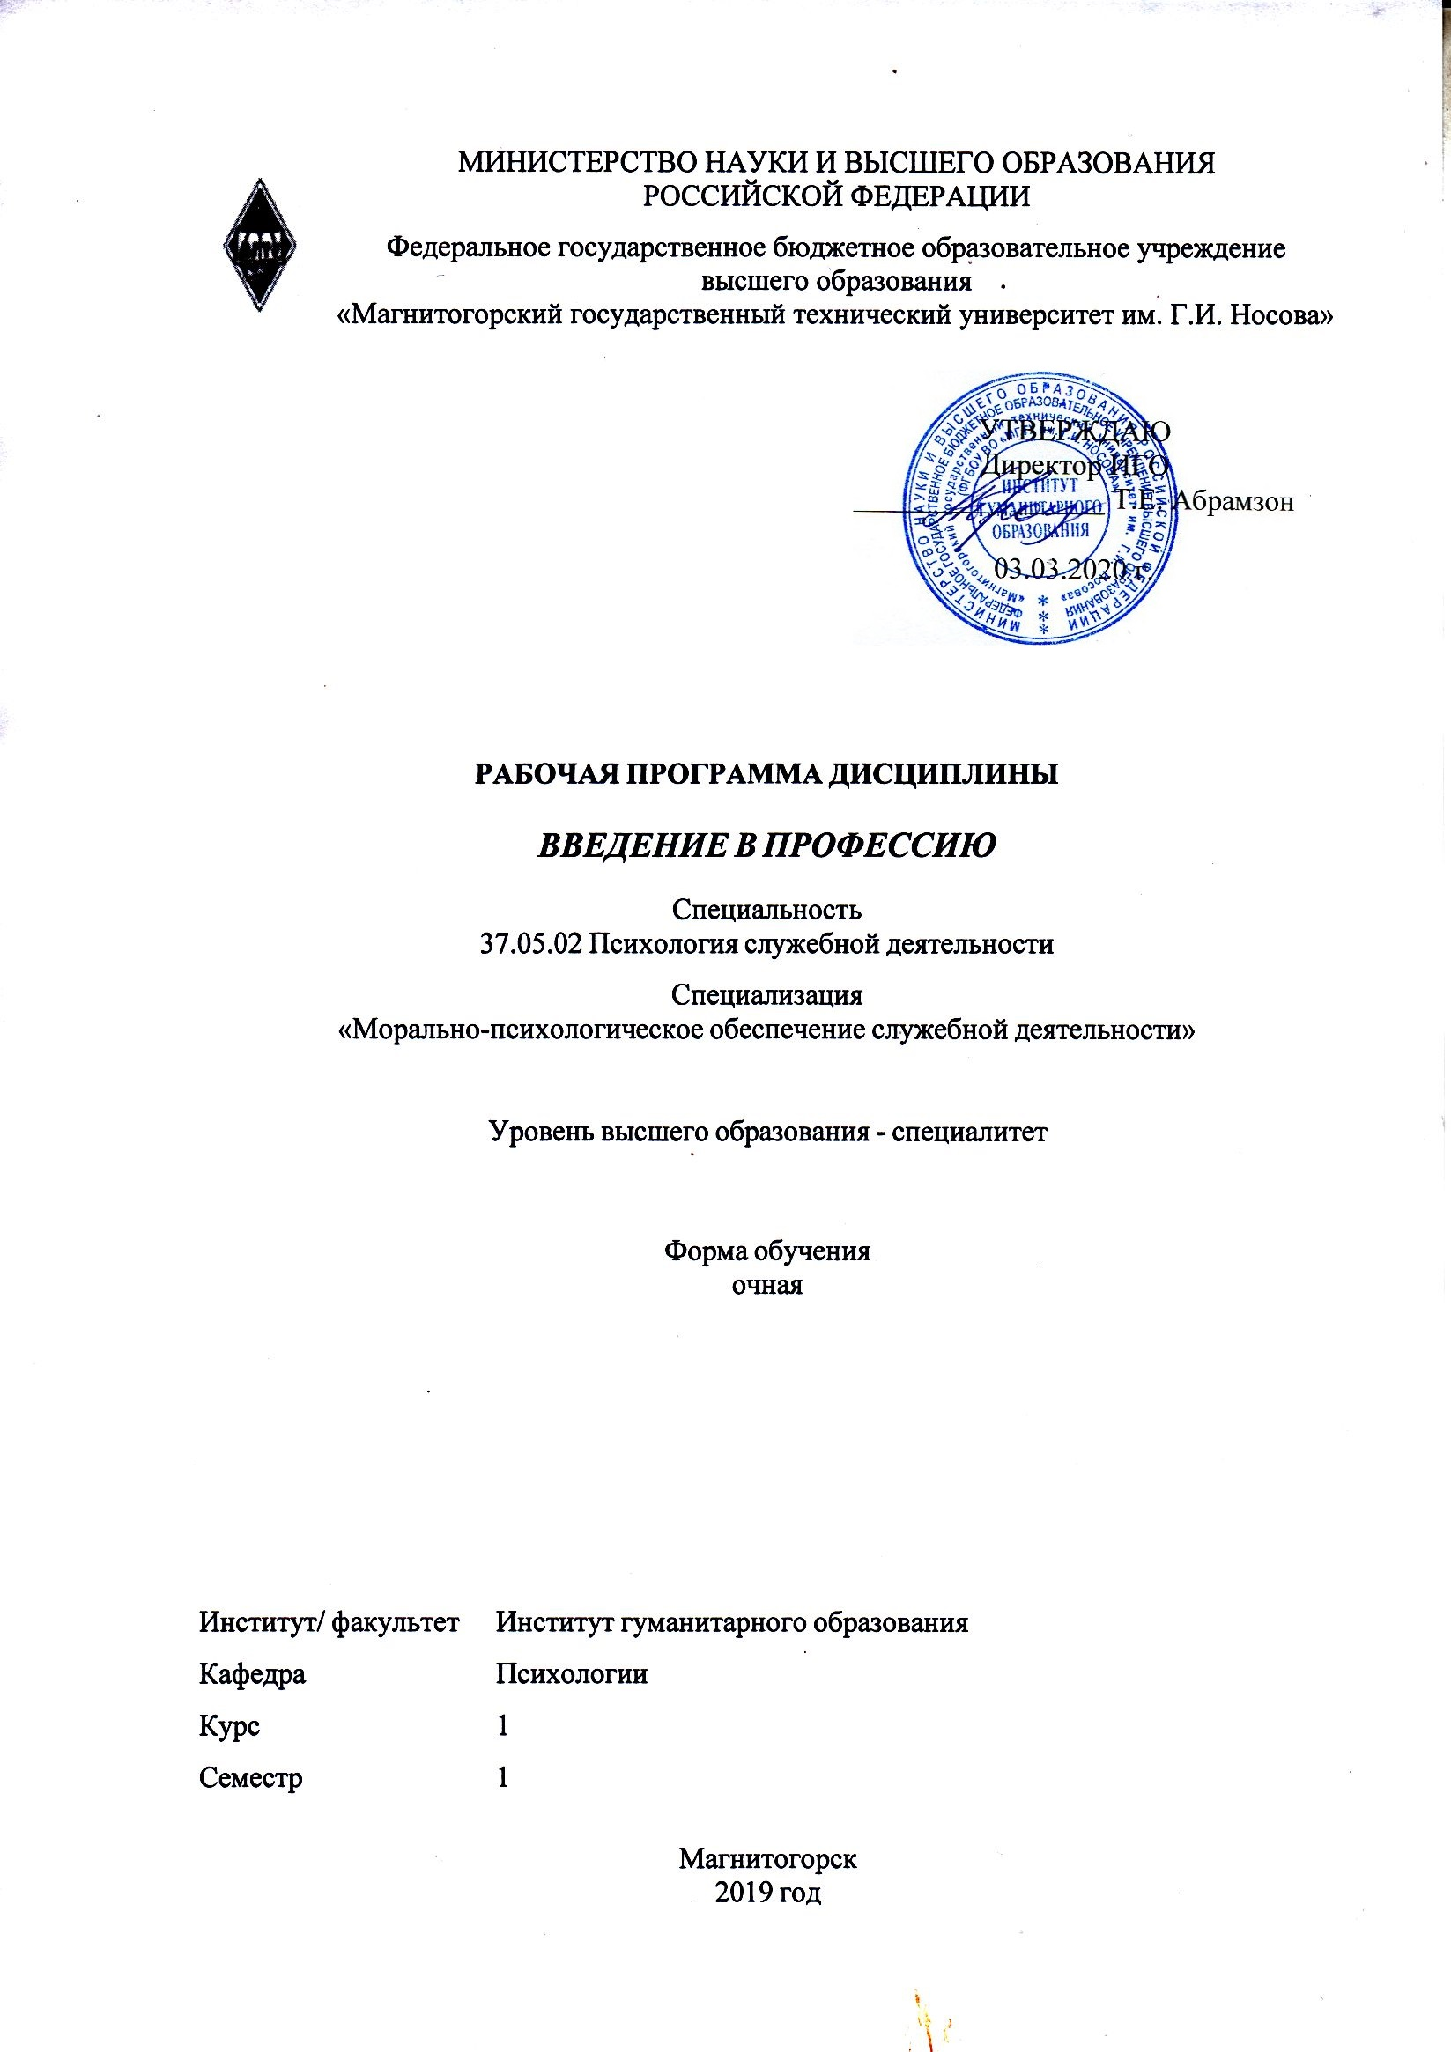 | МИНИСТЕРСТВО НАУКИ И ВЫСШЕГО ОБРАЗОВАНИЯ  РОССИЙСКОЙ ФЕДЕРАЦИИ

Федеральное государственное бюджетное образовательное учреждение
высшего образования
«Магнитогорский государственный технический университет им. Г.И. Носова»
УТВЕРЖДАЮ
Директор ИГО
_________________ Т.Е. Абрамзон

03.03.2020 г.
РАБОЧАЯ ПРОГРАММА ДИСЦИПЛИНЫ
ВВЕДЕНИЕ В ПРОФЕССИЮ
Специальность
37.05.02 Психология служебной деятельности
Специализация
«Морально-психологическое обеспечение служебной деятельности»
Уровень высшего образования - специалитет
Форма обучения
очная
Институт/ факультет |  | Институт гуманитарного образования
Кафедра |  | Психологии
Курс |  | 1
Семестр |  | 1
Магнитогорск
2019 год

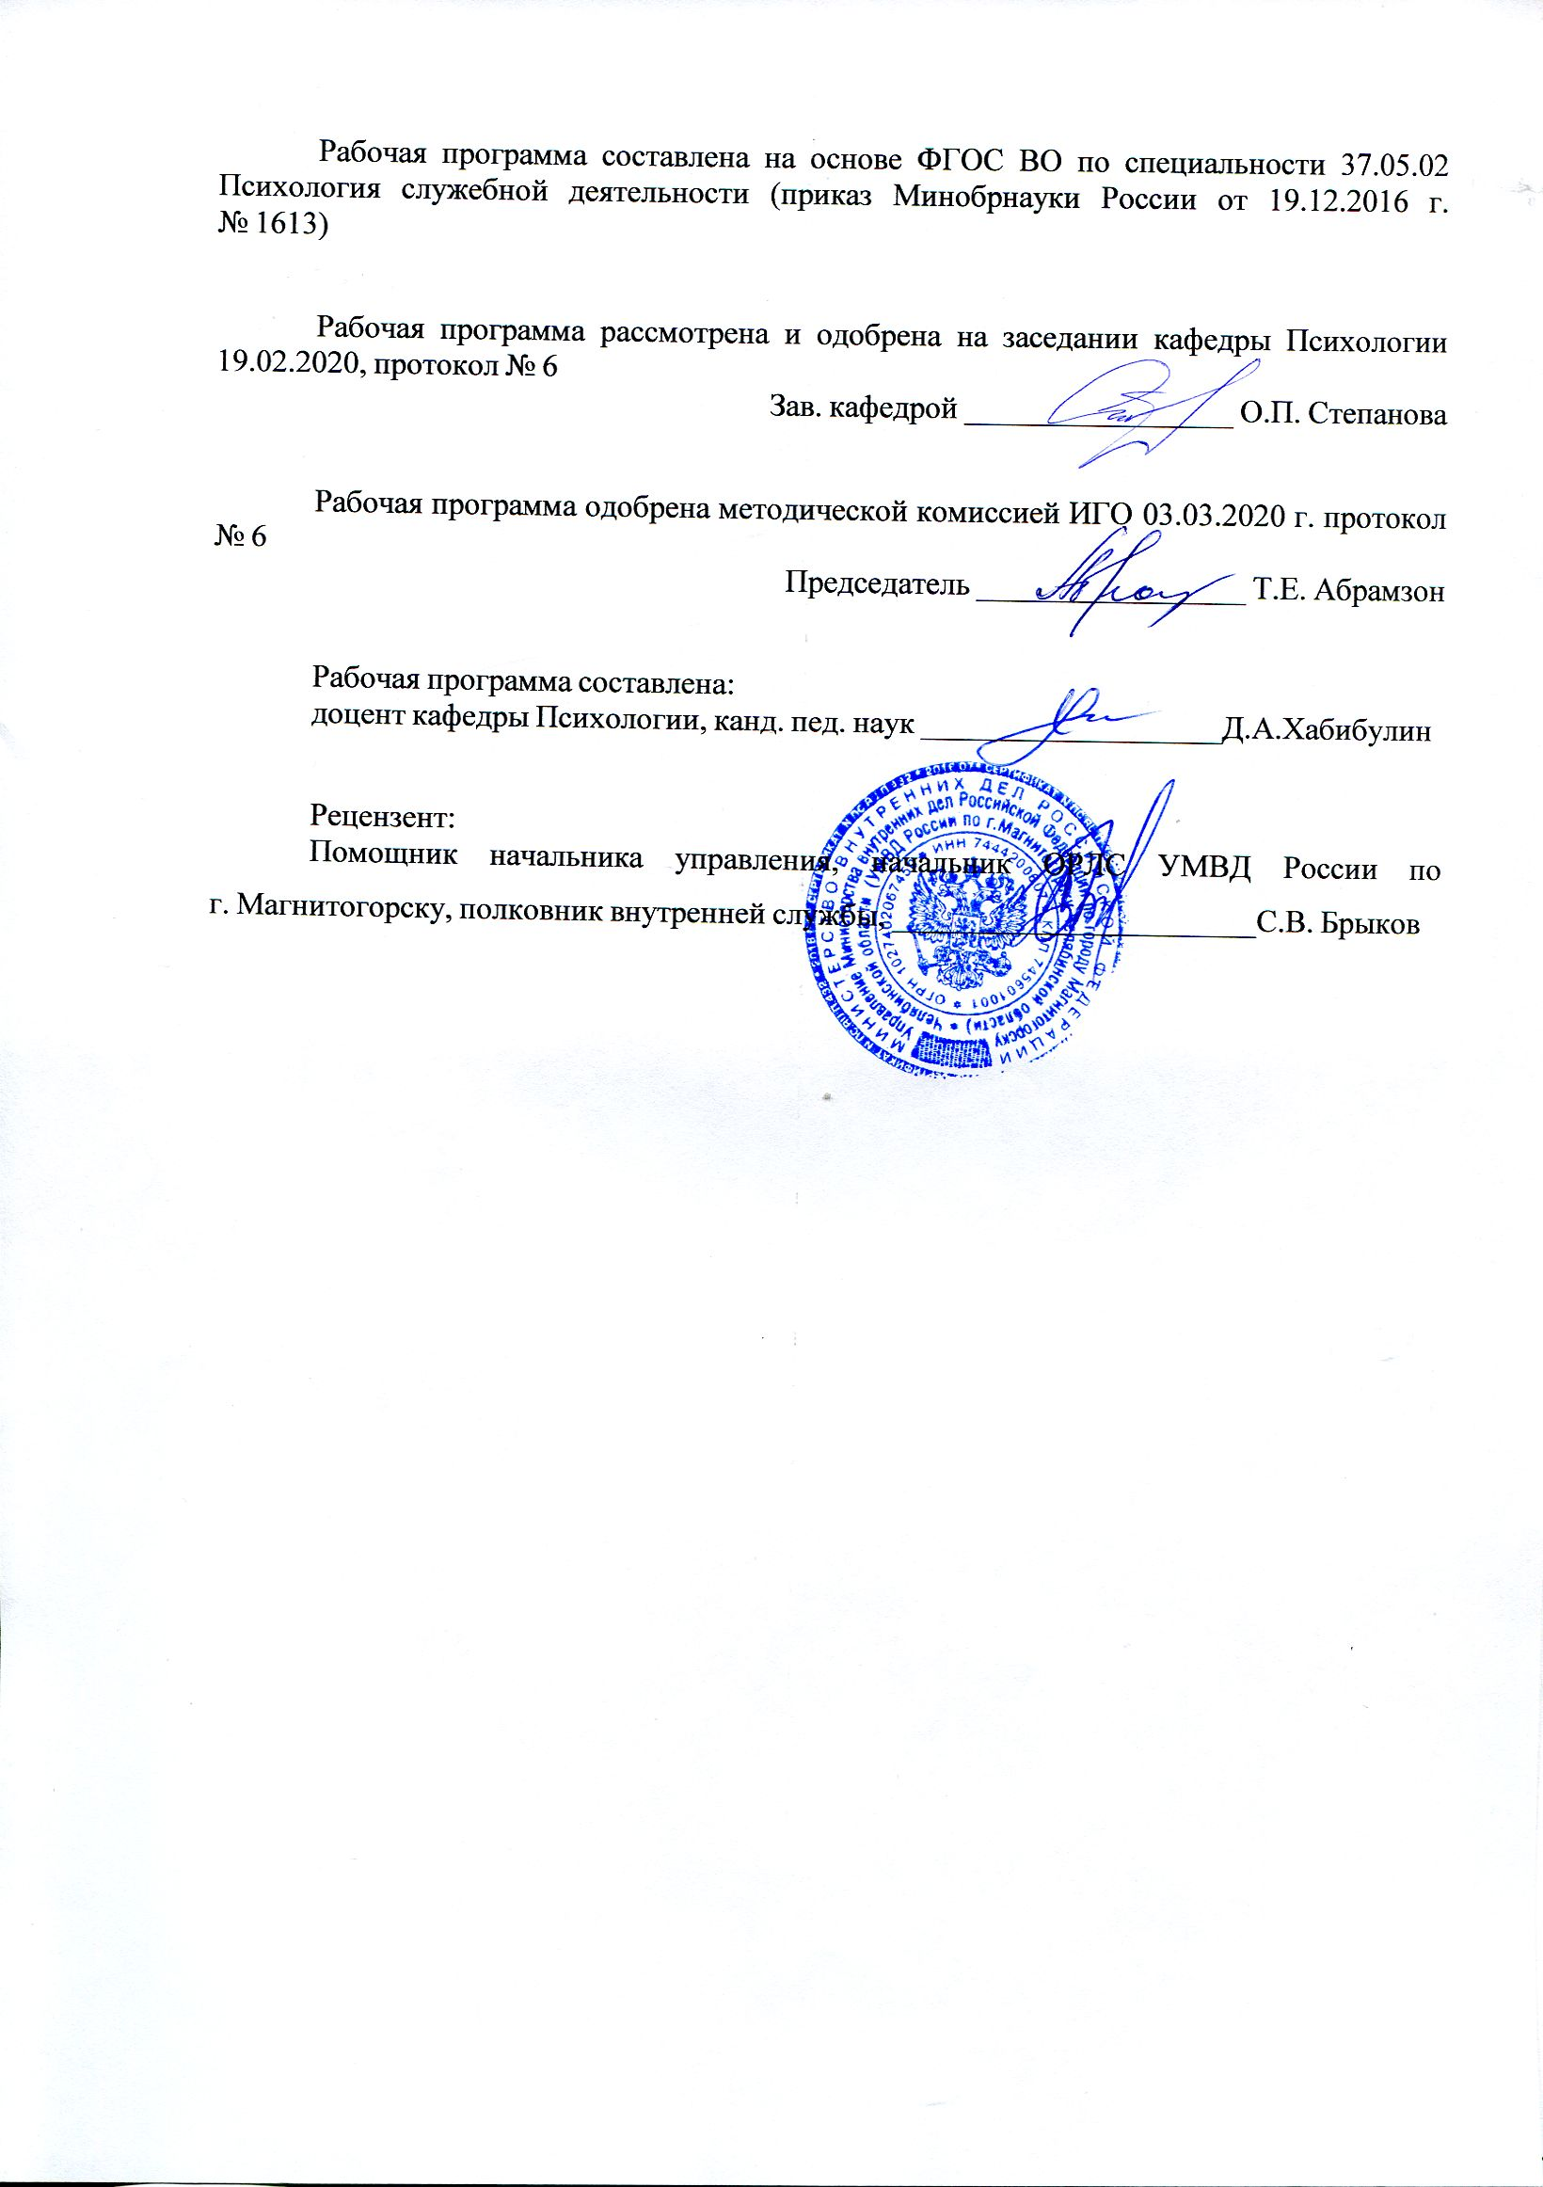
Рабочая программа составлена на основе ФГОС ВО по специальности 37.05.02 Психология служебной деятельности (приказ Минобрнауки России от 19.12.2016 г. № 1613)
Рабочая программа рассмотрена и одобрена на заседании кафедры Психологии
19.02.2020, протокол № 6
Зав. кафедрой _________________ О.П. Степанова
Рабочая программа одобрена методической комиссией ИГО
03.03.2020 г. протокол № 6
Председатель _________________ Т.Е. Абрамзон
Рабочая программа составлена:
доцент кафедры Психологии, канд. пед. наук _______________________Д.А. Хабибулин
Рецензент:
Помощник начальника управления, начальник ОРЛС УМВД России по г. Магнитогорску, полковник внутренней службы , _________________________С.В. Брыков

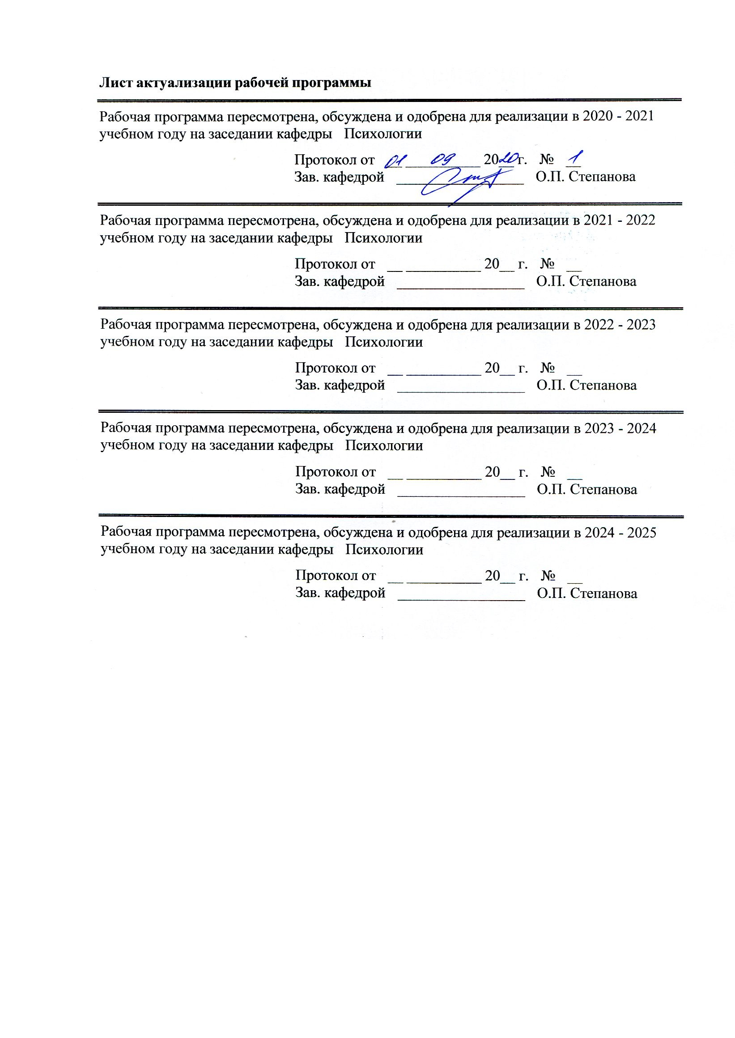
Лист актуализации рабочей программы
Рабочая программа пересмотрена, обсуждена и одобрена для реализации в 2020 - 2021 учебном году на заседании кафедры Психологии
Протокол от __ __________ 20__ г. № __
Зав. кафедрой _________________ О.П. Степанова
Рабочая программа пересмотрена, обсуждена и одобрена для реализации в 2021 - 2022 учебном году на заседании кафедры Психологии
Протокол от __ __________ 20__ г. № __
Зав. кафедрой _________________ О.П. Степанова
Рабочая программа пересмотрена, обсуждена и одобрена для реализации в 2022 - 2023 учебном году на заседании кафедры Психологии
Протокол от __ __________ 20__ г. № __
Зав. кафедрой _________________ О.П. Степанова
Рабочая программа пересмотрена, обсуждена и одобрена для реализации в 2023 - 2024 учебном году на заседании кафедры Психологии
Протокол от __ __________ 20__ г. № __
Зав. кафедрой _________________ О.П. Степанова
Рабочая программа пересмотрена, обсуждена и одобрена для реализации в 2024 - 2025 учебном году на заседании кафедры Психологии
Протокол от __ __________ 20__ г. № __
Зав. кафедрой _________________ О.П. Степанова

1 Цели освоения дисциплины (модуля)
формирование общего представления о психологии как науке, о профессиональной деятельности психолога; формирование способности к самоорганизации и самообразованию и к постановке профессиональных задач в области научно-исследовательской и практической деятельности.
2 Место дисциплины (модуля) в структуре образовательной программы
Дисциплина Введение в профессию входит в базовую часть учебного плана образовательной программы.
Для изучения дисциплины необходимы знания (умения, владения), сформированные в результате изучения дисциплин/ практик:
Производственная - практика по получению профессиональных умений и опыта профессиональной деятельности
Социально-психологический тренинг
Психология здоровья
Технологии личностного развития
Тренинг личностного роста
Знания (умения, владения), полученные при изучении данной дисциплины будут необходимы для изучения дисциплин/практик:
Общая психология
Экспериментальная психология
Общий психологический практикум
Психология личности
Учебная - ознакомительная практика
Психодиагностика
Психология развития и возрастная психология
Педагогическая психология
Психология мотивации служебной деятельности
Учебная - практика по получению первичных профессиональных умений и навыков, в том числе первичных умений и навыков научно-исследовательской деятельности
Юридическая психология
Психологическая коррекция и реабилитация
Психологическое консультирование
Социальная психология
Клиническая психология
Производственная - практика по получению профессиональных умений и опыта профессиональной деятельности
Психология девиантного поведения
Разработка программ психологического сопровождения
Подготовка к сдаче и сдача государственного экзамена
Производственная – преддипломная практика
3 Компетенции обучающегося, формируемые в результате освоения
дисциплины (модуля) и планируемые результаты обучения
В результате освоения дисциплины (модуля) «Введение в профессию» обучающийся должен обладать следующими компетенциями:
Структурный  элемент  компетенции | Планируемые результаты обучения

ОПК-1 способностью применять закономерности и методы науки в решении профессиональных задач
Знать | - особенности предмета и методов психологии;  - закономерности и методы науки в решении профессиональных задач  - существующие теории и понятия в психологии для самоорганизации и самообразования личности;  - механизмы самоорганизации и самообразования личности;  - приемы постановки профессиональных задач;  - специфику научно-исследовательской и практической деятельности психолога.
Уметь | - применять методы самоорганизации и самообразовании собственной личности и личности других;  - специальной терминологией и методическим аппаратом психолога;  - приемами и методами решения профессиональных задач;  - методами анализа и описания результатов решения профессиональных задач.
Владеть | - способностью применять закономерности и методы науки в решении профессиональных задач  - навыками использования практических методов и приемов в развитии личности.

 | 4. Структура, объём и содержание дисциплины (модуля)
Общая трудоемкость дисциплины составляет 3 зачетных единиц 108 акад. часов, в том числе:
– контактная работа – 37 акад. часов:
– аудиторная – 36 акад. часов;
– внеаудиторная – 1 акад. часов
– самостоятельная работа – 71 акад. часов;

Форма аттестации - зачет
Раздел/ тема  дисциплины |  | Семестр | Аудиторная  контактная работа  (в акад. часах) |  |  | Самостоятельная работа студента | Вид самостоятельной  работы | Форма текущего контроля успеваемости и  промежуточной аттестации | Код компетенции
 |  |  | Лек. | лаб.  зан. | практ. зан.
1. Введение в профессию
1.1 Психология как наука |  | 1 | 2 |  | 2 | 11 | Подготовка к практическим занятиям. Составление структурно- логической схемы. | Регламентированная дискуссия. Опрос на лекции. | ОПК-1
1.2 Психология как профессия |  |  | 2 |  | 2 | 12 | Подготовка к практическим занятиям. Составление структурно- логической схемы. | Регламентированная дискуссия. Опрос на лекции. | ОПК-1
1.3 Специфика учебно-профессиональной подготовки психологов |  |  | 2 |  | 2 | 12 | Подготовка к практическому занятию Самостоятельное изучение учебной и научной литературы | Регламентированная дискуссия. Опрос на лекции. | ОПК-1
1.4 Психологи как профессиональная общность |  |  | 4 |  | 4 | 12 | Подготовка к практическому занятию Самостоятельное изучение учебной и научной литературы | Регламентированная дискуссия. Опрос на лекции. | ОПК-1
1.5 Личность профессионала психолога |  |  | 4 |  | 4 | 12 | Подготовка к практическому занятию Самостоятельное изучение учебной и научной литературы | Регламентированная дискуссия. Опрос на лекции. | ОПК-1
1.6 Профессиональная этика психолога |  |  | 4 |  | 4 | 12 | Подготовка к практическому занятию Самостоятельное изучение учебной и научной литературы | Регламентированная дискуссия. Опрос на лекции. | ОПК-1
Итого по разделу |  |  | 18 |  | 18 | 71
Итого за семестр |  |  | 18 |  | 18 | 71 |  | зачёт
Итого по дисциплине |  |  | 18 |  | 18 | 71 |  | зачет | ОПК-1

5 Образовательные технологии
Формы учебных занятий с использованием традиционных технологий:
Информационная лекция – последовательное изложение материала в дисциплинарной логике, осуществляемое преимущественно вербальными средствами (монолог преподавателя).
Семинар – беседа преподавателя и студентов, обсуждение заранее подготовленных сообщений по каждому вопросу плана занятия с единым для всех перечнем рекомендуемой обязательной и дополнительной литературы. К семинарским занятиям необходимо готовиться за неделю или две до срока их проведения, чтобы была возможность проконсультироваться с преподавателем по трудным вопросам. В случае пропуска занятия, необходимо предоставить письменную разработку пропущенной темы. Самостоятельную работу следует выполнять согласно графику и требованиям, предложенным преподавателем.
Практическое занятие, посвященное освоению конкретных умений и навыков по предложенному алгоритму.
Лабораторная работа – организация учебной работы с реальными материальными и информационными объектами, экспериментальная работа с аналоговыми моделями реальных объектов.
Формы учебных занятий с использованием технологий проблемного обучения:
Проблемная лекция – изложение материала, предполагающее постановку проблемных и дискуссионных вопросов, освещение различных научных подходов, авторские комментарии, связанные с различными моделями интерпретации изучаемого материала.
Лекция «вдвоем» (бинарная лекция) – изложение материала в форме диалогического общения двух преподавателей (например, реконструкция диалога представителей различных научных школ, «ученого» и «практика» и т.п.).
Практическое занятие в форме практикума – организация учебной работы, направленная на решение комплексной учебно-познавательной задачи, требующей от студента применения как научно-теоретических знаний, так и практических навыков.
Формы учебных занятий с использованием игровых технологий:
Учебная игра – форма воссоздания предметного и социального содержания будущей профессиональной деятельности специалиста, моделирования таких систем отношений, которые характерны для этой деятельности как целого.
Деловая игра – моделирование различных ситуаций, связанных с выработкой и принятием совместных решений, обсуждением вопросов в режиме «мозгового штурма», реконструкцией функционального взаимодействия в коллективе и т.п.
Ролевая игра – имитация или реконструкция моделей ролевого поведения в предложенных сценарных условиях.
Интерактивные технологии – организация образовательного процесса, которая предполагает активное и нелинейное взаимодействие всех участников, достижение на этой основе личностно значимого для них образовательного результата. Наряду со специализированными технологиями такого рода принцип интерактивности прослеживается в большинстве современных образовательных технологий. Интерактивность подразумевает субъект-субъектные отношения в ходе образовательного процесса и, как следствие, формирование саморазвивающейся информационно-ресурсной среды.
Формы учебных занятий с использованием информационно-коммуникационных технологий:
Лекция-визуализация – изложение содержания сопровождается презентацией (демонстрацией учебных материалов, представленных в различных знаковых системах, в т.ч. иллюстративных, графических, аудио- и видеоматериалов).
Практическое занятие в форме презентации – представление результатов

проектной или исследовательской деятельности с использованием специализированных программных сред.
Допуск к зачету по дисциплине предполагает активное участие в практических занятиях, а также своевременное выполнение домашних и самостоятельных заданий.
Изучение статей к практическим занятиям
- Обозначение проблемы, раскрываемой в статье;
- Краткая характеристика позиции автора по излагаемой проблеме;
- Обозначение областей применения информации, излагаемой в статье;
- Обозначение круга специалистов, которым статья может быть рекомендована.

6 Учебно-методическое обеспечение самостоятельной работы обучающихся
Представлено в приложении 1.
7 Оценочные средства для проведения промежуточной аттестации
Представлены в приложении 2.
8 Учебно-методическое и информационное обеспечение дисциплины (модуля)
а) Основная литература:
1. Обухов, А. С. Введение в профессию: психолог образования + доп. материалы на сайте : учебник и практикум для вузов / А. С. Обухов, А. М. Федосеева, Э. Байфорд ; под общей редакцией А. С. Обухова. – Москва : Издательство Юрайт, 2020. – 391 с. – (Высшее образование). – ISBN 978-5-9916-7225-2. – URL : https://urait.ru/bcode/450181
2. Карандашев, В. Н. Введение в профессию: психолог : учебник и практикум для вузов / В. Н. Карандашев. – 7-е изд., перераб. и доп. – Москва : Издательство Юрайт, 2020. – 476 с. – (Высшее образование). – ISBN 978-5-534-12213-8. – URL : https://urait.ru/bcode/450791
б) Дополнительная литература:
1. Кузнецова, О. В. Введение в профессию: психолог : учебник и практикум для вузов / О. В. Кузнецова ; под редакцией Л. Ф. Обуховой. – Москва : Издательство Юрайт, 2020. – 440 с. – (Высшее образование). – ISBN 978-5-9916-8783-6. – URL : https://urait.ru/bcode/450280
2. Кашуба, И. В. Курс лекционных и практических занятий по дисциплине "Психология" : учебное пособие / И. В. Кашуба ; МГТУ. - Магнитогорск : МГТУ, 2017. - 1 электрон. опт. диск (CD-ROM). - Загл. с титул. экрана. - URL: https://magtu.informsystema.ru/uploader/fileUpload?name=3410.pdf&show=dcatalogues/1/1139771/3410.pdf&view=true (дата обращения: 14.05.2020). - Макрообъект. - Текст : электронный. - ISBN 978-5-9967-0989-2. - Сведения доступны также на CD-ROM.
3. Овсянникова, Е. А. Общая психология : учебное пособие / Е. А. Овсянникова ; МГТУ. - Магнитогорск : МГТУ, 2015. - 1 электрон. опт. диск (CD-ROM). - Загл. с титул. экрана. - URL: https://magtu.informsystema.ru/uploader/fileUpload?name=1432.pdf&show=dcatalogues/1/1123951/1432.pdf&view=true (дата обращения: 14.05.2020). - Макрообъект. - Текст : электронный. - Сведения доступны также на CD-ROM.

в) Методические указания:
1. Самостоятельная работа студентов вуза : практикум / составители: Т. Г. Неретина, Н. Р. Уразаева, Е. М. Разумова, Т. Ф. Орехова ; Магнитогорский гос. технический ун-т им. Г. И. Носова. - Магнитогорск : МГТУ им. Г. И. Носова, 2019. - 1 CD-ROM. - Загл. с титул. экрана. - URL: https://magtu.informsystema.ru/uploader/fileUpload?name=3816.pdf&show=dcatalogues/1/1530 261/3816.pdf&view=true

(дата обращения: 22.10.2019). - Макрообъект. - Текст : электронный. - Сведения доступны также на CD-ROM.
г) Программное обеспечение и Интернет-ресурсы:
Программное обеспечение
 | Наименование ПО | № договора | Срок действия лицензии
 | MS Windows 7 Professional(для классов) | Д-1227-18 от 08.10.2018 | 11.10.2021
 | MS Office 2007 Professional | № 135 от 17.09.2007 | бессрочно
 | 7Zip | свободно распространяемое ПО | бессрочно
 | FAR Manager | свободно распространяемое ПО | бессрочно
Профессиональные базы данных и информационные справочные системы
 | Название курса |  | Ссылка
 | Электронная база периодических изданий East View Information Services, ООО «ИВИС» |  | https://dlib.eastview.com/
 | Национальная информационно-аналитическая система – Российский индекс научного цитирования (РИНЦ) |  | URL: https://elibrary.ru/project_risc.asp
 | Поисковая система Академия Google (Google Scholar) |  | URL: https://scholar.google.ru/
 | Информационная система - Единое окно доступа к информационным ресурсам |  | URL: http://window.edu.ru/
 | Российская Государственная библиотека. Каталоги |  | https://www.rsl.ru/ru/4readers/catalogues/
 | Электронные ресурсы библиотеки МГТУ им. Г.И. Носова |  | http://magtu.ru:8085/marcweb2/Default.asp
 | Университетская информационная система РОССИЯ |  | https://uisrussia.msu.ru
 | Международная наукометрическая реферативная и полнотекстовая база данных научных изданий «Web of science» |  | http://webofscience.com
 | Международная реферативная и полнотекстовая справочная база данных научных изданий «Scopus» |  | http://scopus.com
 | Международная база полнотекстовых журналов Springer Journals |  | http://link.springer.com/
 | Международная коллекция научных протоколов по различным отраслям знаний Springer Protocols |  | http://www.springerprotocols.com/
 | Международная база справочных изданий по всем отраслям знаний SpringerReference |  | http://www.springer.com/references
 | Международная реферативная и полнотекстовая справочная база данных научных изданий «Springer Nature» |  | https://www.nature.com/siteindex
9 Материально-техническое обеспечение дисциплины (модуля)
Материально-техническое обеспечение дисциплины включает:

Учебные аудитории для проведения занятий лекционного типа: Доска, мультимедийные средства хранения, передачи и представления информации
Учебные аудитории для проведения практических занятий, групповых и индивидуальных консультаций, текущего контроля и промежуточной аттестации: Доска, мультимедийный проектор, экран.
Учебные аудитории для проведения лабораторных занятий: Доска, мультимедийные средства хранения, передачи и представления информации
Учебные аудитории для выполнения курсового проектирования: Персональные компьютеры с пакетом MS Office, выходом в Интернет и с доступом в электронную информационно-образовательную среду университета
Помещения для самостоятельной работы обучающихся: персональные компьютеры с пакетом MS Office, выходом в Интернет и с доступом в электронную информационно-образовательную среду университета.
Помещение для хранения и профилактического обслуживания учебного оборудования: стеллажи для хранения учебно-наглядных пособий и учебно-методической документации.

Приложение 1
«Учебно-методическое обеспечение самостоятельной работы обучающихся»
Тема 1. Психология как наука.
Вопросы для обсуждения:
Специфика психологического знания. Развитие предмета психологии. Потребности человека и психологические услуги. История профессионального применения психологических знаний. Анализ особенностей психологического влияния. Психология и парапсихология.
Религия и психологическое знание. Философия и психология. Психология и искусство. Творчество и психологическое знание. Психология и жизненный опыт человека. Научное и житейское психологическое знание. Житейская, научная и практическая психология. Объективная действительность и психологическая реальность.
Тема 2. Психология как профессия.
Вопросы для обсуждения:
Общее представление о профессии. Профессия как исторически развивающаяся система. Классификация профессий. Выбор профессиональной деятельности. Объективные и субъективные аспекты профессиональной деятельности. Определения места профессии «психолог» в современном мире. Психология как специальность, утвержденная министерством образования РФ. Виды профессиональной деятельности психологов: консультирование, диагностика, коррекция групповая и индивидуальная. Тренинговая форма работы группы. Различные формы и специфика групповой терапии и коррекции. Исследовательская деятельность в области психологии Отрасли современной психологии. Психолог в штате учреждения. Психолог в педагогических учреждениях: работа с коллективом педагогов и учащихся. История отечественной психологической службы образования. Организация психологической службы в образовании. Задачи практических психологов в образовании. Социальная психология. Современная социальная психология. Социальная психология на предприятии и фирме. Психология в политике. Психология в юридической практике. Судебно-психологическая экспертиза. Пенитенциарная психология. Психология в спорте, цели и задачи психологии спорта. Консультативная психология. Психологическое консультирование как профессиональная деятельность психолога. Виды психологического консультирования. Профессиональная компетентность психолога-консультанта. Психолог в банковской системе, коммерческом учреждении и промышленном предприятии.
Тема 3. Специфика учебно-профессиональной подготовки психологов.
Вопросы для обсуждения:
Учебная составляющая подготовки. Особенности обучения в университете по сравнению со школой. Требования к самоконтролю. Подготовка психологов и учебные программы. Учебный план подготовки студентов специальности Специальность 37.05.02 Психология служебной деятельности в ФГБОУ ВО» МГТУ им. Г.И. Носова». Специфика и программы специализаций. Технология работы с научно-методической литературой. Профессиональная составляющая подготовки. Прохождение практики в рамках обучения на факультете психологии. Требования к курсовым и дипломным работам. Выбор тем и руководителя. Участие в студенческих конференциях.
Тема 4. Психологи как профессиональная общность.
Вопросы для обсуждения:
Психологи как профессиональная общность. Научные организации и исследовательские программы. Учебные заведения, крупнейшие исследовательские центры и институты в области психологии в нашей стране и за рубежом. Российские и мировые психологические общества. Психологические ассоциации. Психологическое сообщество. Профессиональное общение психологов. Формы профессионального общения (конгрессы, съезды, симпозиумы, конференции, семинары). Периодические и информационные издания.
Тема 5. Личность профессионала психолога.
Вопросы для обсуждения:
Личность профессионала. Профессиональные и личностные качества психологов. Выбор профессиональной деятельности. Объективные и субъективные аспекты профессиональной деятельности. Мотивация выбора профессии (социально-экономические, познавательные, индивидуально-личностные аспекты). Профессионализация личности. Проблема профессиональной деформации личности.
Тема 6. Профессиональная этика психолога.
Вопросы для обсуждения:
Профессиональная этика психолога. Принципы личной этики. Права и обязанности практических психологов. Принципы построения этических кодексов. Основные разделы этических кодексов психологов. Устав российского психологического общества. Специфика этических кодексов психологов Германии, США, Канады и др. Этические проблемы в научно - исследовательской деятельности психолога. Основные этические проблемы и «соблазны» практической психологии. Основные этические проблемы в работе психолога. Проблема общечеловеческих ценностей в работе психолога. Главный этический
ориентир психолога - практика.

Задания для самостоятельной работы студентов
1. Подготовка к практическим занятиям:
1.1. Работа с литературой по заданной теме, составление вопросов для анализа, опорных конспектов.
1.2. Подготовиться к дискуссии - семинару «Виды психологических знаний». Вопросы для обсуждения: житейская психология и житейская мудрость, их соотношение.
1.3. Показать отражение психологических знаний в искусстве и литературе, научное практическое знание, нетрадиционная психология. Подобрать пословицы и поговорки из русского и татарского фольклора с психологическим содержанием.
1.4. Подготовиться к дискуссии - семинару «Этический кодекс психолога».
Вопросы для обсуждения: обязанности и права психолога, специфика этических кодексов психологов.
1.5. Подготовить реферат на тему «Психологи Отечества». Персоналии для обсуждения: В.М. Бехтерев, И.П. Павлов, Л.С. Выготский, А.Р. Лурия, Б.В. Зейгарник, Б.М. Теплов, Б.Г. Ананьев, С.Л. Рубинштейн, П.Я Гальперин, В.П. Зинченко, А.Н. Леонтьев,. А. Абульханова, В.С. Мухина и др. современные психологи.
2. Подготовка к лекционным занятиям:
2.1. работа с литературой по заданной теме, составление вопросов для анализа, опорных конспектов.

Тесты для самопроверки
1. Психология - это:
А).наука о секретах человеческого влияния Г),
наука об управлении людьми Д). наука о
тайнах человеческого мозга Е). Наука о душе
2. Психолог - это:
А) человек, «видящий людей насквозь»
Б) человек, умеющий управлять поведением, чувствами, мыслями других,
специально этому обученный и владеющий соответствующими техниками
Г) человек, ориентированный на помощь другим людям в решении их самых
сложных жизненных проблем
Д) мудрец, знающий о жизни больше других, и его миссия - указывать
истинный путь страдающим, запутавшимся людям советами и
наставлениями.
3. Выделение психологии в отдельную дисциплину связано с именем:
А) Вильгельм Вундт
Б) Владимир Михайлович Бехтерев
В) Георгий Иванович Челпанов
Г)Зигмунд Фрейд
4. Первая экспериментальная психологическая лаборатория в мире
была создана:
А)в Санкт - Петербурге Б)
в Москве В) в Нью Йорке
Г) в Лейпциге
5. Первая в России экспериментальная лаборатория была создана:
A) В.М.Бехтеревым
Б) Г.И.Челпановым
B) Н.Н.Ланге Г)
Д.Н.Узнадзе
6. Первая в России экспериментальная лаборатория была создана в
городе:
A) Санкт - Петербурге
Б)Москве
B) Казани
Г) Хабаровске
7. Первый в России Психологический институт был открыт:
A) В.М.Бехтеревым
Б) Г.И.Челпановым
B) Н.Н.Ланге Г)
Д.Н.Узнадзе
8 . Первые факультеты психологии в России были открыты в ...
A) Москве
Б) Одессе
B) Ленинграде
Г) Ярославле
9. Восемнадцатый Международный психологический конгресс был
проведен в городе:
A) Москве
Б)Одессе
B) Ленинграде
Г) Ярославле
10. Восемнадцатый Международный психологический конгресс был
проведен в:
А)1917году
Б) 1961 году
В) 1966 году
Г) 1979 году
11. Психолог - профессионал может быть занят в сфере:
А), производства
Б) Научно - исследовательской академической психологии
В) Прикладной психологии Г)психологической практики
Д) все ответы верны
12. Кому принадлежит работа «Человек как предмет познания»:
A) И.П.Павлов Б)
И.М.Сеченов
B) К.Д.Кавелин
Г) К.Д.Ушинскому
13. Психологическая практика ориентируется на:
А) исследование психики и сознания человека
Б) работу с психикой при помощи методов воздействия психолога на
сознание другого человека
14. Этика психолога-консультанта предполагает:
A) установление и сохранение дистанции с «Я» другого человека для
сохранения этого Я
Б) сохранение любой тайны клиента
B) верность дружеским отношениям с клиентом
15. Эмпатия в отношениях с клиентом - это:
A) выражение симпатии
Б) понимание эмоциональные нюансы взаимодействия
B) реакция симпатии и сожаления
16. Какие журналы являются периодическими психологическими
изданиями:
А)«Здоровье»
Б) «Вопросы психологии»
В) «Наука и жизнь»
Г) «Техника - молодежи»
Д) «Психологический журнал»
Е) «Мир психологии»

Вопросы для самоконтроля
1. Почему возникают мифы о психологии и психологах?
2. Как Вы относитесь к популяризированной психологии?
3. Проанализируйте изменение предмета психологии с античных до наших дней.
4. Как схематично можно представить предмет современной психологии?
5. Как схематично можно представить место психологии в системе других наук?
6. Как схематично можно представить систему психологического знания?
7. Приведите пример психических процессов.
8. Приведите пример психических состояний.
9. Как схематично можно представить структуру личности?
10. Как соотносятся между собой понятие «личность» и «субъект»?
11. Назовите выдающихся зарубежных психологов.
12. Назовите выдающихся отечественных психологов.
13. Каких психологов, представляющих саратовскую школу психологии, Вы знаете?
14. Что такое профессия, и каково ее значение профессии в жизни человека?
15. Какие новые виды профессий появились в последнее время. Назовите и охарактеризуйте их.
16. Какие типы профессий существуют? Какое место занимает профессия «психолог» среди других профессий? В чем особенности данной профессии?
17. Как давно появилась профессия «психолог»? Насколько распространена она в нашем обществе?
18. В каких известных Вам сферах профессиональной деятельности возникает необходимость в психологических знаниях, психологической культуре, психологическом образовании?
19. В чем существенные различия психологической науки и практики как деятельности?
20. Каково значение понятия «прикладная психология»? Как прикладная психология соотносится с психологической практикой и психологической наукой?
21. Перечислите направления практико-ориентированной психологии.
22. Дайте характеристику психогигиены и психопрофилактики. Приведите примеры.
23. В чем различия между психотерапией и психологическим консультированием?
24. Какую роль в работе консультанта и психотерапевта выполняют психологические теории личности?
25. Каковы цели психологического консультирования в зависимости от разных подходов?
26. В чем отличия в понимании личности клиента в разных подходах?
27. Как организуется процесс консультирования?
28. Какие факторы в психотерапии обеспечивают психотерапевтический эффект?
29. В чем особенности психотерапии, реализуемой на основе поведенческого, психодинамического и экзистенциального подходов и психотерапии?
30. Какими качествами должен обладать профессиональный психолог?
31. Что такое профессиональная деструкция?
32. Существуют ли риски профессии «психолог»?

Вопросы для подготовки к зачету по курсу «Введение в профессию»
1. Житейская психология и мифы о психологии и психологах.
2. История становления психологической науки.
3. Академическая, практическая и поп-психология.
4. Психология как наука: предмет и задачи научной психологии.
5. Основные отрасли современной психологии.
6. Основные направления зарубежной психологии
7. Основные подходы к исследованию психики и личности в отечественной психологии.
8. Познавательные процессы: свойства и характеристики.
9. Психические состояния: виды и характеристика.
10. Индивид, личность, субъект, индивидуальность.
11. Классификация профессий.
12. Мотивация выбора профессии.
13. Социализация и профессионализация.
14. Профессионализация личности. Этапы профессионализации.
15. Различные подходы к профессионализации.
16. Уровни и этапы профессионализма.
17. Специфика учебно-профессиональной подготовки психологов.
18. Психологи как профессиональная общность.
19. Профессиональное сообщество психологов.
20. Профессиональная этика психолога.
21. Социальный заказ на психологические услуги.
22. Ценностные основания профессии психолог.
23. Гуманистические ценности в деятельности психолога.
24. Общая характеристика основных видов деятельности психолога.
25. Психодиагностика как направление практической психологии и отрасль академической психологии.
26. Основные этапы психодиагностической работы.
27. Психологическая коррекция: задачи, алгоритм, содержание деятельности.
28. Психотерапия как направление практической психологии: основные школы, содержание деятельности немедицинского психотерапевта.
29. Факторы, обеспечивающие эффективность групповой работы в психотерапии.
30. Психопрофилактика и психологическое просвещение: цели, содержание деятельности.
31. Психологическое консультирование: виды психологических консультаций.
32. Модели коммуникативного взаимодействия в деятельности психолога.
33. Личность профессионала-психолога
34. Профессионально важные качества и умения психолога.
35. Задачи и индивидуальная программа личностного роста будущего психолога.
36. Профессиональная деструкция и профессиональная деформация.
37. Факторы, детерминирующие кризисы профессионального развития.
38. Психологический тренинг как метод практической психологии.
39. Типы и уровни профессионального и личностного самоопределения как возможные ориентиры саморазвития психолога.
40. Студент–психолог как субъект образовательной и профессиональной деятельности

Методические рекомендации по изучению дисциплины
Учебный материал структурирован и изучение дисциплины производится в тематической последовательности. Каждому занятию и самостоятельному изучению материала предшествует информационный материал по данной теме. Обучающиеся самостоятельно проводят предварительную подготовку к занятию, принимают активное и творческое участие в обсуждении теоретических вопросов, разборе проблемных ситуаций и поисков путей их решения. Многие проблемы, изучаемые в курсе, носят дискуссионный характер, что предполагает интерактивный характер проведения занятий на конкретных примерах.
1. Обучающимся рекомендуется следующим образом организовать время, необходимое для изучения дисциплины:
2. изучение конспекта в тот же день после занятия – 10 – 15 минут;
3. повторение конспекта за день перед следующим занятием – 10 – 15 минут;
4. изучение теоретического материала по учебнику и конспекту – 1 час в неделю;
5. подготовка к занятию – 1,5 часа.
Тогда общие затраты времени на освоение курса обучающимися составят около 3 часов в неделю.
Описание последовательности действий обучающегося: При изучении курса следует внимательно слушать и конспектировать материал, излагаемый на аудиторных занятиях. Для его понимания и качественного усвоения рекомендуется следующая последовательность действий:
1. После окончания учебных занятий для закрепления материала просмотреть и обдумать текст лекции, прослушанной сегодня, разобрать рассмотренные примеры (10 – 15 минут).
2. При подготовке к занятию следующего дня повторить текст предыдущего занятия, подумать о том, какая может быть следующая тема (10 – 15 минут).
3. В течение недели выбрать время для работы с литературой в библиотеке (по 1 часу).
4. При подготовке к занятиям повторить основные понятия по теме домашнего задания, изучить примеры. Решая конкретную ситуацию, – предварительно понять, какой теоретический материал нужно использовать. Наметить план решения, попробовать на его основе решить примеры практических ситуаций.

Методические указания по работе с лекционным материалом
Лекция как организационная форма обучения – это особая конструкция учебного процесса. Преподаватель на протяжении всего учебного занятия сообщает новый учебный материал, а студенты его активно воспринимают. Благодаря тому, что материал излагается концентрированно, в логически выдержанной форме, лекция является наиболее экономичным способом передачи учебной информации.
Рабочей программой по дисциплине предусмотрены следующие виды лекций: – активные формы лекций: информационная лекция; лекция-визуализация; – интерактивные формы: лекция-беседа; лекция с презентацией. Методологическое значение лекции состоит в том, что в ней раскрываются фундаментальные теоретические основы учебной дисциплины и научные методы, с помощью которых анализируются экономические процессы и явления. Лак форме и методу обучения лекции присущи три основные педагогические функции, определяющие ее возможности и достоинства в учебном процессе: познавательная, развивающая и организующая. Познавательная функция выражается в понимании слушателями основ науки, научно обоснованных путей решения практических задач. Лекция призвана дать им взаимосвязанное, доказательное и отчетливое представление о самых сложных моментах в практической деятельности специалистов. Именно это, а не запоминание каждого слова или цифры, продиктованных лектором, является главным в познавательной функции. Кроме того, следует помнить, что познавательная функция всякой лекции связана и с тем, что в живой разговорной речи самые сложные вопросы разъяснить и понять легче, чем тогда, когда они изложены письменно. Значит одно из основных достоинств лекции – это передача учебного материала не беззвучными строками текста, а конкретным человеком – преподавателем. Лекция достигает цели, если помимо сообщения информации она выполняет развивающую функцию, то есть по содержанию и форме она ориентирована не на память, а на мышление обучаемых, призвана не только преподнести им знания, но и научить их самостоятельно мыслить. Именно такие предпосылки содержит лекция, подготовленная на высоком профессиональном уровне. В повседневном и интенсивном упражнении в научном мышлении и заключается главная ценность лекции. Следовательно, развивающая функция лекции находится в зависимости от грамотно подобранного и составленного содержания лекции и методики его изложения.
Логичное, доказательное расположение материала, Стремление лектора не просто изложить голые факты, а логично расположить материал, доказать его истинность, привести к обоснованным выводам, научить слушателей думать, искать ответы на возникающие вопросы и рассматривать приемы такого поиска – все это отличительные черты лекции, выполняющей в полной мере развивающую функцию. Организующая функция лекции предусматривает, в первую очередь, управление самостоятельной работой, как в процессе лекции, так и во внеаудиторное время. Эта функция сознательно усиливается проведением семинаров и практических занятий. В данном случае лектор рекомендует литературу, обращает внимание слушателей на то, что необходимо изучить и с чем сопоставить. Полученные в ходе лекции выводы и результаты служат основой при самостоятельной проработке рекомендованной литературы. Главное в период подготовки к лекционным занятиям – научиться методам самостоятельного умственного труда, сознательно развивать свои творческие способности и овладевать навыками творческой работы. Для этого необходимо строго соблюдать дисциплину учебы и поведения. Четкое планирование своего рабочего времени и отдыха является необходимым условием для успешной самостоятельной работы. В основу его нужно положить рабочую программу изучаемых в семестре дисциплин.
Ежедневной 5 учебной работе студенту следует уделять 9–10 часов своего времени, т.е. при шести часах аудиторных занятий самостоятельной работе необходимо отводить 3–4 часа. Каждому студенту следует составлять еженедельный и семестровый планы работы, а также план на каждый рабочий день. С вечера всегда надо распределять работу на завтрашний день. В конце каждого дня целесообразно подводить итог работы: тщательно проверить, все ли выполнено по намеченному плану, не было ли каких-либо отступлений, а если были, по какой причине это произошло. Нужно осуществлять самоконтроль, который является необходимым условием успешной учебы. Если что-то осталось невыполненным, необходимо изыскать время для завершения этой части работы, не уменьшая объема недельного плана. Слушание и запись лекций – сложный вид вузовской аудиторной работы. Внимательное слушание и конспектирование лекций предполагает интенсивную умственную деятельность студента. Краткие записи лекций, их конспектирование помогает усвоить учебный материал. Конспект является полезным тогда, когда записано самое существенное, основное и сделано это самим студентом. Не надо стремиться записать дословно всю лекцию. Такое конспектирование приносит больше вреда, чем пользы.
Запись лекций рекомендуется вести по возможности собственными формулировками. Желательно запись осуществлять на одной странице, а следующую оставлять для проработки учебного материала самостоятельно в домашних условиях. Конспект лекции лучше подразделять на пункты, параграфы, соблюдая красную строку. Этому в большой степени будут способствовать пункты плана лекции, предложенные преподавателям. Принципиальные места, определения, формулы и другое следует сопровождать замечаниями «важно», «особо важно», «хорошо запомнить» и т.п. Можно делать это и с помощью разноцветных маркеров или ручек. Работая над конспектом лекций, всегда необходимо использовать не только учебник, но и ту литературу, которую дополнительно рекомендовал лектор. Именно такая серьезная, кропотливая работа с лекционным материалом позволит глубоко овладеть знаниями.

Методические рекомендации для подготовки к практическим занятиям
Задание для подготовки к практическим занятиям по данному курсу студент получает от преподавателя.
Основным промежуточным показателем успешности студента в процессе изучения дисциплины является его готовность к практическим занятиям. Поэтому важно определить некий алгоритм действий студента по подготовке к семинарским занятиям:
- Приступая к выполнению задания по любой теме, прежде всего, ознакомьтесь с планом занятия, изучите соответствующий раздел учебника и учебного пособия, библиографию.
- Затем выясните наличие литературы или теоретического материала по соответствующей теме.
- По каждому вопросу предложенной темы студент должен определить и усвоить ключевые понятия и представления.
- Для более глубокого понимания проблемы далее необходимо познакомиться с дополнительной литературой и законспектировать основные положения.
- В случае возникновения трудностей студент должен и может обратиться за консультацией к преподавателю, ведущему данный курс.
Критерием готовности к лабораторному занятию будет умение ответить на все указанные вопросы, используя рекомендованные источники, а также наличие соответствующих конспектов.
Студент обязан:
1. Освоить содержание разделов, изучив учебную и дополнительную литературу.
2. Подготовить доклад по одному из предложенных вопросов семинара.
3. Иметь конспект по изучаемой теме.
Студент имеет право:
1. Получить консультацию по подготовке к лабораторному занятию.
2. Добавить библиографию по теме.
3. Сделать записи в тетрадях для практических занятий наиболее важных положений, которые могут быть использованы при ответе на вопросы семинара (цель - сформировать собственное суждение по данной проблеме).
4. В зависимости от требований к занятию, сложности вопроса результат изучения литературы может быть оформлен в виде плана (структуры) ответа, тезисов ответа (доклада).
5. Подготовить развернутый ответ по следующему плану: дать определение рассматриваемого явления, раскрыть его сущность, показав его структуру, вскрыв причинно-следственные связи и взаимовлияние факторов, условий и обстоятельств на рассматриваемое явление (процесс), определить состояние, закономерности и тенденции его изменения в зависимости от различных факторов и условий. В процессе такой работы важно вскрыть положительные стороны и недостатки с тем, чтобы в выводах сформулировать обоснованные научные и другие рекомендации по альтернативным позициям.
6. Сообщения желательны небольшие - 5-10 минут. Главное обращать внимание на то, чтобы слушатели вас поняли.

Рекомендации по работе с литературой
Умение работать с литературой – важный фактор успешности учебной деятельности студента и, вместе с тем, показатель его развития как субъекта познания. Отсюда необходимые рекомендации по работе с психолого-педагогической литературой (в печатном или электронном виде):
- при выборе источника теоретического материала надо исходить из основных понятий по теме, чтобы точно знать, что конкретно искать в том или ином издании (см. аннотацию к книге).
- для более глубокого усвоения и понимания материала следует читать не только имеющиеся в тексте определения или теоретические представления, но и примеры.
- в процессе чтения важно осознавать, в рамках какого психолого-педагогического подхода или направления изложена проблема. Это позволит прийти к пониманию вопроса на более высоком уровне обобщения.
- чтобы получить объемные и системные представления по теме, нужно посмотреть несколько работ (возможно альтернативных) по данному вопросу.
- не следует конспектировать весь текст, относящийся к рассматриваемой проблеме, так как такой подход не дает возможности осознать материал, Необходимо выделить и законспектировать только основные положения, позволяющие выстроить логику ответа на вопросы интересуемой темы.
- в целях самоконтроля по усвоению материала можно выполнить задания по данной теме (в конце параграфа или раздела книги).

Методические рекомендации по подготовке к зачету
Подготовка к зачету и его результативность также требует умения оптимально организовывать свое время. Идеально, если студент познакомился с основными представлениями и понятиями в аудиторном процессе изучения дисциплины. Тогда подготовка к экзамену по контрольным вопросам позволит систематизировать материал и глубже его усвоить.
Работу лучше начинать с распределения предложенных контрольных вопросов по разделам и темам курса.
Затем необходимо выяснить наличие теоретических источников (хрестоматия, учебники, монографии).
При чтении материала следует выделять основные понятия и определения, можно их законспектировать Выделение опорных понятий дает возможность систематизировать представления по дисциплине и, соответственно, результативнее подготовиться к экзамену.
Успешный ответ на зачетный вопрос предполагает процесс продумывания логики изложения материала по каждому вопросу, запоминание примеров.

Приложение 2
«Оценочные средства для проведения промежуточной аттестации»
а) Планируемые результаты обучения и оценочные средства для проведения промежуточной аттестации:

Структурный элемент  компетенции | Планируемые результаты обучения | Оценочные средства
ОПК-1: способностью применять закономерности и методы науки в решении профессиональных задач
Знать | - особенности предмета и методов психологии;  - закономерности и методы науки в решении профессиональных задач  - существующие теории и понятия в психологии для самоорганизации и самообразования личности;  - механизмы самоорганизации и самообразования личности;  - приемы постановки профессиональных задач;  - специфику научно-исследовательской и практической деятельности психолога. | Перечень теоретических вопросов к зачету:  - Житейская психология и мифы о психологии и психологах.  - История становления психологической науки.  - Академическая, практическая и поп-психология.  - Психология как наука: предмет и задачи научной психологии.  - Основные отрасли современной психологии.  - Основные направления зарубежной психологии  - Основные подходы к исследованию психики и личности в отечественной психологии.  - Познавательные процессы: свойства и характеристики.  - Психические состояния: виды и характеристика.  - Индивид, личность, субъект, индивидуальность.  - Классификация профессий.  - Мотивация выбора профессии.  - Социализация и профессионализация.  - Профессионализация личности. Этапы профессионализации.  - Различные подходы к профессионализации.  - Уровни и этапы профессионализма.  - Специфика учебно-профессиональной подготовки психологов.  - Психологи как профессиональная общность.  - Профессиональное сообщество психологов.  - Профессиональная этика психолога.  - Социальный заказ на психологические услуги.  - Ценностные основания профессии психолог.  - Гуманистические ценности в деятельности психолога.  - Общая характеристика основных видов деятельности психолога.  - Психодиагностика как направление практической психологии и отрасль академической психологии.  - Основные этапы психодиагностической работы.  - Психологическая коррекция: задачи, алгоритм, содержание деятельности.  - Психотерапия как направление практической психологии: основные школы, содержание деятельности немедицинского психотерапевта.  - Факторы, обеспечивающие эффективность групповой работы в психотерапии.  - Психопрофилактика и психологическое просвещение: цели, содержание деятельности.  - Психологическое консультирование: виды психологических консультаций.  - Модели коммуникативного взаимодействия в деятельности психолога.  - Личность профессионала-психолога  - Профессионально важные качества и умения психолога.  - Задачи и индивидуальная программа личностного роста будущего психолога.  - Профессиональная деструкция и профессиональная деформация.  - Факторы, детерминирующие кризисы профессионального развития.  - Психологический тренинг как метод практической психологии.  - Типы и уровни профессионального и личностного самоопределения как возможные ориентиры саморазвития психолога.  - Студент–психолог как субъект образовательной и профессиональной деятельности .
Уметь | - применять методы самоорганизации и самообразовании собственной личности и личности других;  - специальной терминологией и методическим аппаратом психолога;  - приемами и методами решения профессиональных задач;  - методами анализа и описания результатов решения профессиональных задач. | Примерные практические задания:  Задание 1. Профессия будущего  Разработайте футуристический проект «Профессии будущего». Результаты представьте в виде систематизированного перечня профессий, содержащего следующую информацию: название профессии, условия труда, выполняемые действия, статус профессии в обществе и другие характеристики, без которых описание профессии будет неполным.  Задание 2. Гипотеза «метелок»  Прочтите статью Климова Е. А. Гипотеза «метелок» и развитие профессии психолога // Вестник Московского университета. Серия 14. Психология. 1992. № 3. С. 3—12.  Познакомьтесь с федеральным государственным образовательным стандартом высшего образования по направлению подготовки 37.03.01 Психология.  Сделайте ретроспективный анализ профессии психолога и выделите тенденции ее развития.  Выделите обстоятельства, подтверждающие важность изучения профессий в историческом аспекте, в том числе, важность изучения профессии психолога.  Какие фазы в развитии профессии психолога выделяет автор?  В чем суть парадоксальной ситуации в профессии психолога  Попробуйте переформулировать гипотезу «метелок» с точки зрения современности.
Владеть | - способностью применять закономерности и методы науки в решении профессиональных задач  - навыками использования практических методов и приемов в развитии личности. | Задания на решение задач из профессиональной области, комплексные задания  Задание 3. Общая характеристика профессии «организационный психолог»  Ознакомьтесь с общей характеристикой профессии «организационный психолог».  Достаточно ли перечисленных сведений для того, чтобы составить общее представление о профессии?  Какими сведениями о профессии психолога вы расширили бы предложенный перечень?  Общая характеристика профессии «Организационный психолог»:  1) специалист: в области практической психологии;  2) должностные обязанности:  — изучение влияния психологических, экономических и организационных факторов производства на трудовую деятельность работников предприятия, учреждения, организации в целях разработки мероприятий по улучшению их условий труда и повышения эффективности работы;  — выполнение работы по составлению проектов планов и программ социального развития, определению психологических факторов, оказывающих влияние на работающих;  — проведение совместно с физиологом обследования индивидуальных качеств работников, особенностей трудовой деятельности рабочих и служащих различных профессий и специальностей, а также мероприятий, связанных с профессиональным подбором, проверкой психологических условий труда, выявлением интересов и склонностей, удовлетворенностью трудом;  — участие в экспериментах по определению влияния условий труда на психику работающих;  — анализ трудовых процессов и психологического состояние работников во время работы;  — участие совместно с социологом и другими специалистами в определении задач социального развития предприятия;  — осуществление выбора наиболее актуальных вопросов и проблем, требующих решения (текучесть кадров, нарушения трудовой дисциплины, малоэффективный труд), определение путей устранения причин, их вызывающих;  — разработка профессиограмм и детальных психологических характеристик профессий рабочих и должностей служащих, определяемых влиянием производственной среды на нервно-психическое напряжение работающих;  — подготовка рекомендаций относительно условий оптимального использования личных трудовых возможностей человека с учетом перспективы развития его профессиональных способностей;  — участие в осуществлении мер по производственной и профессиональной адаптации молодых специалистов;  — подготовка рекомендаций и предложений по внедрению результатов психологических исследований в практику, а также мероприятий по конкретным направлениям совершенствования управления социальным развитием, способствующим 196 организации оптимальных трудовых процессов, установлению рациональных режимов труда и отдыха, улучшению морально-психологического климата, условий труда и повышению работоспособности человека, осуществление контроля их выполнения;  — анализ причин текучести кадров, подбора и их расстановки, исходя из требований организации труда и управления производством, разработка предложений по обеспечению стабильности кадров, принятию необходимых мер по адаптации работников;  — участие в формировании трудовых коллективов, в проектировании систем организации труда (организации рабочего времени, рационализации рабочих мест) с учетом психологических факторов и эргономических требований;  — консультирование руководителей по социально-психологическим проблемам управления производством и социального развития коллектива, а также работников, занимающихся кадровыми и трудовыми вопросами.  3) квалификационные требования: высшее психологическое образование.  Задание 4. Составление профессиограмм  Проведите сравнительный анализ профессии психолога и врача, психолога и педагога, используя удобную для вас схему профессиографирования.  Для составления профессиограмм можете воспользоваться следующим перечнем вопросов:  — в чем суть данной профессии?  — чем конкретно занимается сотрудник?  — в каких условиях осуществляется деятельность?  — какие требования предъявляются к уровню подготовки работников?  — какие способности нужны для успешного овладения профессией?  — легко ли трудоустроиться обладателям данной профессии?  — на какие заработки можно рассчитывать?  — каковы возможности для карьерного роста?  Задание 5. Составление профессиограммы психолога  Какие сведения необходимы для составления профессиограммы психолога?  Разработайте профессиограмму практического психолога применительно к одной из областей практической деятельности.  Задание 6. Имидж психолога  Подберите афоризмы, высказывания успешных людей об имидже. Выразите свое отношение к ним.  Задание 7. Образ психолога  Приведите примеры создания образа психолога средствами массовой информации (газеты, журналы, радио, ТВ, интернет), рекламных и выборных кампаний, PR-акций, использующих психологические механизмы, которые описанные в статьях.  Какие приемы использовались?  Насколько эффективными они оказались?

б) Порядок проведения промежуточной аттестации, показатели и критерии оценивания:
Промежуточная аттестация по дисциплине включает теоретические вопросы, позволяющие оценить уровень усвоения обучающимися знаний, и практические задания, выявляющие степень сформированности умений и владений, проводится в форме зачета.
Зачет по данной дисциплине проводится в устной форме по билетам, каждый из которых включает 2 теоретических вопроса и одно практическое задание.
Показатели и критерии оценивания зачета:
Итоговый контроль знаний студентов по курсу предусматривает учебным планом – зачет. Зачет проводится по билетам. Оценка является итоговой по курсу и проставляется в приложение к диплому.
Критерии оценки (в соответствии с формируемыми компетенциями и планируемыми результатами обучения):
– на оценку «зачтено» – студент должен показать высокий уровень знаний не только на уровне воспроизведения и объяснения информации, но и интеллектуальные навыки решения проблем и задач, нахождения уникальных ответов к проблемам, оценки и вынесения критических суждений;
– на оценку «не зачтено» – студент не может показать знания на уровне воспроизведения и объяснения информации, не может показать интеллектуальные навыки решения простых задач.

